Dragi 5.a,
Ponovit ćemo najvažnije dijelove koje smo radili kroz 1.polugodište.
Probajte riješiti zadatke, ova objašnjenja ne morate prepisivati, ona su tu samo kao podsjetnik.
Sretno!

SKUPOVI

Ako skup B sadržava sve elemente skupa A, ali i neke koji nisu u skupu A, onda se za skup A kaže da je podskup od B i pišemo A B.
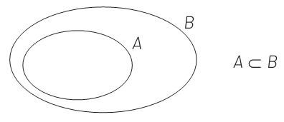

PRESJEK DVAJU SKUPOVA jest skup čiji su elementi točno oni koji pripadaju i jednom i drugom skupu.
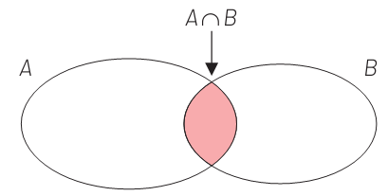
Presjek skupova A i B označava se A ∩ B i čita „A presjek B“.

UNIJA DVAJU SKUPOVA jest skup čiji su elementi točno oni koji pripadaju jednom ili drugom skupu.
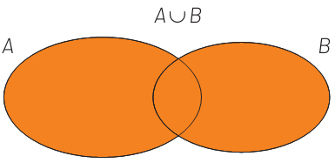
Unija skupova A i B označava se A U B i čita „A unija B“.

Vennov dijagram pokazuje koje kućne ljubimce imaju Melita i njeni prijatelji. Odgovori na sljedeća pitanja.
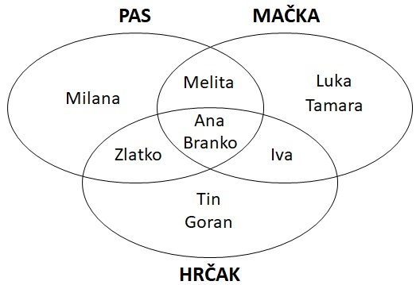
a) Tko ima samo psa?
b) Tko ima samo mačku?
c) Tko ima samo hrčka?
d) Tko ima i psa i mačku?
e) Tko ima i psa i hrčka?
f) Tko ima i mačku i hrčka?
g) Tko ima sva tri kućna ljubimca?

PRIRODNI BROJEVI
Prirodni brojevi jesu brojevi 1, 2, 3, 4, 5, 6, 7, 8, 9, 10…
Skup svih prirodnih brojeva zajedno s brojem 0 čini skup brojeva koji se označava s N₀ i piše
N₀ = {0, 1, 2, 3, 4, 5, 6, …}.

Prirodni brojevi kojima je znamenka jedinica 0, 2, 4, 6 ili 8 jesu
PARNI BROJEVI. To su brojevi: 2, 4, 6, 8, 10, 12, 14, 16, …
Prirodni brojevi kojima je znamenka jedinica 1, 3, 5, 7 ili 9 jesu
NEPARNI BROJEVI. To su brojevi: 1, 3, 5, 7, 9, 11, 13, 15, …

Zadatak 1.

Napiši pet parnih brojeva manjih od 24.
_________________________________
Zadatak 2.

Napiši pet neparnih brojeva manjih od 30.
Rješenje: _________________________________

Zadatak 3.

U kvadratiće na slici upiši odgovarajuće prirodne brojeve.

Zadatak 4.

U kvadratić upiši odgovarajući znak uspoređivanja: <, > ili =.
a) 18 24 b) 130 78 c) 59 29 d) 24 248
e) 87 56 f) 77 67 g) 95 301 h) 356 365

Zadatak 5.
Zbroji.
a) 148 b) 437 c) 375 d) 769
+ 32 + 286 + 576 + 842

Zadatak 6.
Oduzmi.
a) 148 b) 437 c) 875 d) 962
- 32 - 286 - 576 - 849

Zadatak 7.
Pomnoži pisano.
a) 27 ∙ 6 b) 74 ∙ 8

c) 146 ∙ 5 d) 47 ∙ 7

Zadatak 8.
Podijeli pisano.

a) 156 : 3 = b) 366 : 6 =

c) 68 : 2 = d) 295 : 5 =

DJELJIVOST PRIRODNIH BROJEVA

Broj je DJELJIV s 10 ako mu je posljednja znamenka 0.
Zadatak
Promotri zadnju znamenku zadanog broja i zaokruži brojeve djeljive s 10.
a) 18, 25, 30, 48, 60, 70, 85, 96
b) 700, 850, 909, 1 203, 15 010, 8571, 2360

Broj je DJELJIV s 5 ako mu je posljednja znamenka 0 ili 5.

Zadatak
Promotri zadnju znamenku zadanog broja i zaokruži brojeve djeljive s 5.
a) 18, 25, 30, 47, 65, 80, 93, 95
b) 450, 803, 959, 1 501, 15 010, 2867, 3400

Broj je DJELJIV s 2 ako mu je posljednja znamenka 0, 2, 4, 6 ili 8.
Zadatak
Promotri zadnju znamenku zadanog broja i zaokruži brojeve djeljive s 2.
a) 7, 12, 30, 44, 65, 78, 81, 84, 90, 96, 97
b) 458, 603, 751, 2 209, 15 010, 3464, 5678, 8785

Broj je DJELJIV s 3 ako mu je zbroj znamenki DJELJIV s 3.

Zadatak
Provjeri jesu li zadani brojevi djeljivi s 3.
18 | 1 + 8 = 9 | 9 : 3 = 3 | Broj 18 je djeljiv s 3.
25 |  |  | Broj 25 _____ djeljiv s 3.
30 |  |  | Broj 30______ djeljiv s 3.
65 |  |  | Broj 65 _____ djeljiv s 3.

Broj je DJELJIV s 9 ako mu je zbroj znamenki DJELJIV s 9.

Zadatak
Provjeri jesu li zadani brojevi djeljivi s 9.

18 | 1 + 8 = 9 | 9 : 9 = 1 | Broj 18 je__ djeljiv s 9.
39 |  |  | Broj 39 ______ djeljiv s 9.
45 |  |  | Broj 45 ______ djeljiv s 9.
57 |  |  | Broj 57 ______ djeljiv s 9.

PROSTI BROJEVI imaju dva djelitelja, broj 1 i samog sebe.
SLOŽENI BROJEVI imaju tri ili više djelitelja.
BROJ 1 nije ni prost ni složen broj.

Pronađi sve djelitelje zadanih brojeva.
20 22222020 20

18

RASTAVITI BROJ NA PROSTE FAKTORE znači prikazati ga u obliku umnoška prostih brojeva.
Zadatak 6 = 2 ∙ 3, 8 = 18 =
Rastavi broj na | 6 | 2 |  |  | 8 |  |  |  |  | 18
proste faktore: | 3 | 3
 | 1

